長野県
木曽
9月の特産品メニュー
2012年9月1日～30日まで

開田高原のとうもろこしは、市場への出荷量は少なく、幻のとうもろこしとも言われています。今回入荷するのは、開田高原で2008年に開発されたグラビス。新しい品種ですが、クチコミで広がり、リピーター急増中の人気の品種です。

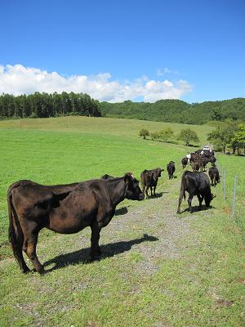
木曽地域の畜産農家は、多くが子牛の繁殖農家で、出荷された子牛は、県外外で育てられ、信州和牛・岐阜県の飛騨牛・滋賀県の近江牛・三重県の松阪牛などになっています
そんな子牛の産地、木曽で肥育農家は4軒と少ないのですが、良質の子牛が良好な環境でストレスなく育てられて、おいしくなります。

開田高原のちょっと太めの信州そばを使った、なみへいの創作料理、そばの巻き寿司。
ほんのりしたお味と、サクッとした触感を、つみれ汁と一緒にお召し上がりください。
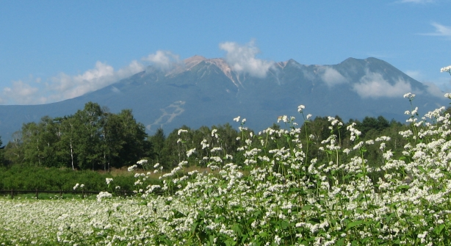
開田（かいだ）高原
日本でも最も美しい村の一つに選ばれている開田高原は、御嶽山の麓、標高1000～1500メートルの位置に広がる高原で、寒暖の差が大きい為、高原野菜の栽培に適しています。 高原の深い朝霧と御嶽山の伏流水、澄み切った空気や良質の土が「とうもろこし」や「そば」を甘く美味しく育てます。

